Тема 9. Расчетно-графическая работа.

Расчетно-графическая работа "Графо-аналитический расчет однокаскадного усилителя с общим эмиттером" выполняется согласно заданию представленному в этом разделе. Номер задания выбирается по двум последним цифрам студенческого билета или зачетки.
9. Методика и пример расчета усилителя.
9.1. Схема усилителя с ОЭ (Рис. 9.1.)
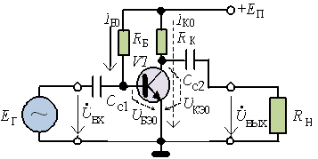
Рисунок 9.1.
9.2. Данные для расчета
Для объяснения расчета возьмем условный транзистор с входной характеристикой I_{Б}= f(U_{БЭ}) при значениях напряжения U_{КЭ} = (0-5)В и семейством выходных характеристик I_{К} = f(U_{КЭ}) при различных значениях тока I_{Б} = (0-400)мкА.
Основные предельные эксплуатационные данные таковы:
P_{К,макс} = 100мВт, U_{КЭ,макс} = 20В, I_{К,макс} = 20мА.
9.3. Графические построения
9.3.1. Перенос характеристик на систему координат и определение рабочей области
Переносим входную характеристику I_{Б}= f(U_{БЭ}) при U_{КЭ} = 5В в третий квадрант и поворачиваем ее оси координат.
Переносим семейство выходных характеристик I_{К} = f(U_{КЭ}) при различных значениях тока I_{Б} = (0-400) мкА в первый квадрант.
Исходя из основных предельных эксплуатационных данных определяем рабочую область транзистора P_{К,макс} = 100мВт, U_{КЭ,макс} = 20В, I_{К,макс} = 20мА. То есть проводим ограничительные линии I_{К,макс,} U_{КЭ,макс и}P_{К,макс.}
9.3.2. Построение линии нагрузки MN.
Согласно II закону Кирхгоффа (см. рис. 9.1.)
U_{КЭ} = E_{П} - R_{К} ·I_{К.}
Если Е_{П} = 18 В и R_{К} = 1кОм (выбираем предварительно для каждого варианта), то для:
т. N имеем I_{К} = 0 и U_{К} = Е_{П} =18В и
т. M имеем I_{К} = Е_{П}/ R _{К} = 18мА.
Между точками M и N проводим линию нагрузки.
9.3.3. Построение переходной характеристикиI_{Б}= f(I_{К})
Переходная характеристика строится по точкам пересечения выходных характеристик транзистора для значений тока базы I_{Б} = (0;100;200;300;400) мкА и линии нагрузки MN.
(Восстанавливаем перпендикуляры из координат входной характеристики для токов0;100;200;300;400 мкА и горизонтали из точек пересечения линии нагрузки с выходными характеристиками при тех же токах. Точки пересечения соответствующих перпендикуляров и горизонталей образуют переходную характеристику).
9.3.4. Выбор рабочей точки О и входного сигнала.
Рабочая точка выбирается на линейной части (аб) переходной характеристики и определяет токи и напряжения I_{Б0}, I_{К0}, U_{БЭ0}, U_{КЭ0} (то есть координаты точки О во всех трех квадрантах).
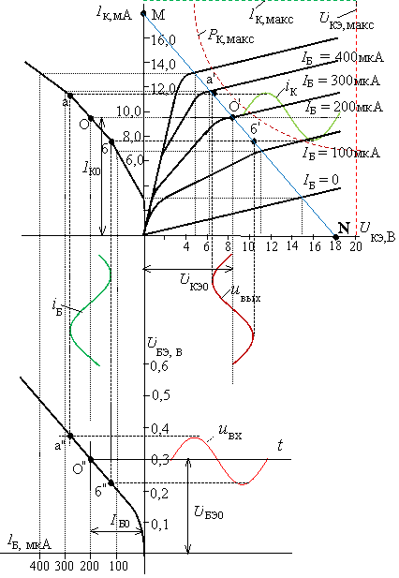
Рисунок 9.2.
Согласно построениям на рисунке 9.2 получаем:
I_{Б0} = 200мкА, I_{К0} = 9,5мА, U_{БЭ0} = 0,3В, U_{КЭ0} = 8,5В, отсюда
, ,
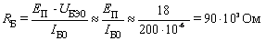.
Амплитуду входного сигнала задаем в пределах выбранного линейного участка "аб" входной характеристики.
В этом случае все токи и напряжения имеют как постоянную, так и переменную составляющие
u_{БЭ =} U_{БЭ0 +} u_{вх = 0,3 + 0,08wt (В);}
i_{Б =} I_{Б0 +} i_{Б~ = 200 + 80wt (мкА);}
i_{К =} I_{К0 +} i_{К~ = 9,5 + 2wt (мА);}
u_{КЭ =} U_{КЭ0 +} u_{вых = 8,5 + 2wt (В).}
Однако на входе и выходе имеем только переменные составляющие, которые определяют коэффициент усиления
K = U_{mвых}/U_{mвх} = 2/0,08 = 25.
9.4. Расчет h-параметров транзистора.
Расчет h - параметров транзистора производят графически по входным и выходным характеристикам транзистора в районе рабочей точки О.
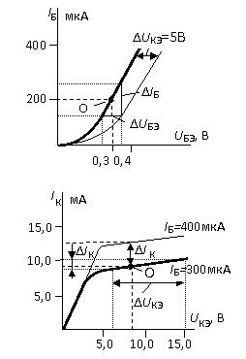
Рисунок 9.3.
Например, (Рис.9.3.):
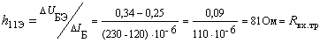;
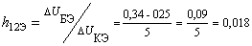;
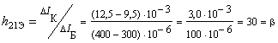;
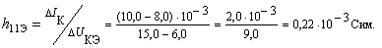
9.4. Определение емкости конденсаторов связи
Из условия, что с одной сторонывходное сопротивление каскада R_{вх} = (5 - 10) Х_{С}, где Х_{С}–емкостное сопротивление разделительного конденсатора, а с другой стороны
,
получаем формулу для расчета емкости
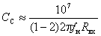мкФ.

9.5. Определение параметров усилительного каскада.
9.5.1. Коэффициент усиления каскада по току K_{i}
9.5.2. Входное сопротивление каскада R _{вх}
если то
9.5.3. Выходное сопротивление каскада R _{вых}
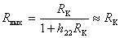
9.5.4. Коэффициент усиления по напряжению K _{u}
9.5.5. Коэффициент усиления по мощности K_{Р}
9.5.6. Полезную выходную мощность каскада
9.5.7. Полную мощность,расходуемую источником питания
9.5.8. КПД каскада
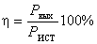
9.5.9. Верхняя и нижняя граничные частоты усилителя
Частоты определяются из соотношения параметров каскада:
на нижней частоте
и ,
и верхней частоте
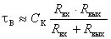.
где С_{К} – емкость коллекторного перехода.
9.6. Заключение.
9.6.1. Объяснить назначение всех элементов схемы усилительного каскада. Параметры элементов схемы выбираются на основании всего комплекса расчетов. По данным расчета выбрать стандартные резисторы и конденсаторы по справочнику.
9.6.2. По результатам анализа усилительного каскада дать рекомендации по применению выбранного типа транзистора, оценив его коэффициенты усиления, частотные свойства, выходные напряжения и мощность в линейном режиме и КПД.

9.7. Моделирование работы каскада (факультатив)
9.7.1. С помощью компьютерной программы Electronics Workbench
собрать схему каскада, используя аналогичные транзисторы иностранного производства (см. задание).
9.7.2. Снять и построить амплитудную характеристику усилителя
U_{m.вых} = f( U_{m.вх}).
9.7.3. Снять и построить логарифмическую амплитудно-частотную характеристику усилителя К = F (logf).

9.8.Варианты задания по расчетно-графической работе"Графо-аналитический расчет однокаскадного усилителя на биполярном транзисторе" и характеристики транзисторов

( VT1 – VT30).

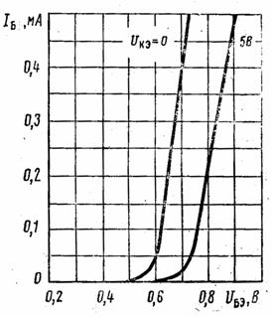
15,16. VT15, VT16
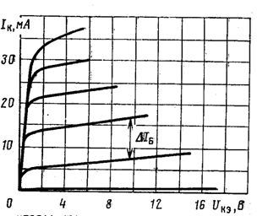

VT 15 – =20В; VT 16 – =15В;
=30мА;=150мВт; =20 пФ.

